Proyecto final FP2

NONOGRAMA

03/05

* Codificación de los tableros:

Los tableros irán ordenados uno tras otro en un fichero ‘levels’. Éste estará compuesto por los niveles de la siguiente forma:

*levelX*

*[números de las columnas, separados por comas los de la misma, y por espacios los de diferentes]*

*[números de las filas, separados por comas los de la misma, y por espacios los de diferentes]*

*[espacio en blanco]*

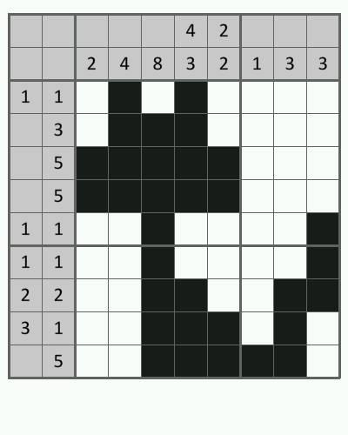Ejemplo:

level0

2 4 8 4,3 2,2 1 3 3

1,1 3 5 5 1,1 1,1 2,2 3,1 5

* Clase tablero:

Esta clase contendrá todos los métodos relacionados con la información del tablero de juego: su creación, pintado de una casilla, borrado, si está completo, etc.

Por ahora tiene los métodos necesarios para la representación por pantalla: la constructora Tablero() y Dibuja().

* Clase Coors:

Se reutilizará la clase Coors que se aportó en clase para este proyecto.

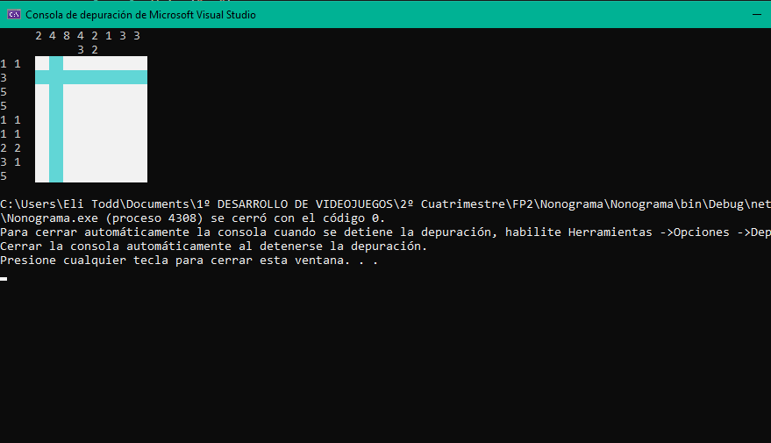

06/05

* La representación en pantalla, se vería así:
* 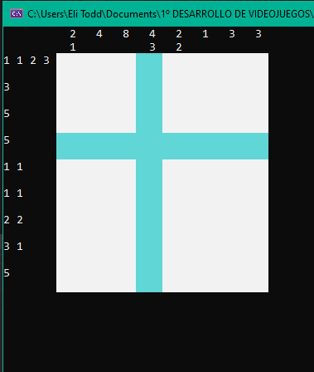Hay una versión alternativa de la representación:

El tamaño es mayor para casos en los que los datos contengan números de dos cifras.